МИНИСТЕРСТВО НАУКИ И ВЫСШЕГО ОБРАЗОВАНИЯ РОССИЙСКОЙ ФЕДЕРАЦИИ

Федеральное государственное бюджетное образовательное учреждение высшего образования

«Донецкий национальный технический университет»

Факультет ИСП

Кафедра ПИ им Л. П. Фельдмана

Лабораторная работа № 2

по курсу: «Профессиональная практика программной инженерии»

на тему: «Работа с ветками»

Проверил:

асс. каф. ПИ Филипишин Д. А.

Выполнил:

ст. гр. ПИ-20б

Кочетуров В. В.

Донецк – 2024

**Задание к лабораторной работе**

азработать архитектуру в репозитории для разработки выбранного по заданию из 1 лабораторной работы проекта. Реализовать каждый из модулей в отдельных ветках, сделать не менее пяти фиксаций касательно разработки программного кода и после влить в ветку master. Зафиксировать лог ревизии для каждой из веток. Удалить все созданные ветки и предоставить вывод команды git log для trunk после вливания всех веток.

**Тема для разрабатываемого проекта**

10. Растровый редактор, с реализацией не менее 20-ти программных средств доступных в Adobe Photoshop не ниже версии CS3.

Для разрабатываемого проекты были созданы модули, исходя из которых созданы 10 веток:

* user-interface-module
* file-management-module
* layer-management-module
* basic-drawing-tools
* text-processing-module
* color-correction-and-retouching
* filters-and-effects
* automation-and-scripts
* help-and-learning-resources
* system-components.

В каждой ветке были созданы файлы:  
**Ветка 1. user-interface-module:**

* **main_menu.py:** "Определяет класс MainMenu для отображения и обработки главного меню."
* **toolbar.py:** "Определяет класс Toolbar для отображения и обработки панелей инструментов."
* **workspace.py:** "Определяет класс Workspace для отображения и обновления изображения в рабочей области."
* **palette.py:** "Определяет классы Palette для отображения и обновления различных палитр."
* **dialog_window.py:** "Определяет классы DialogWindow для отображения и обработки диалоговых окон."

**Ветка 2. file-management-module:**

* color_file.py
* **cos_files.py:** “Открытие, сохранение файлов”
* **im_ex_files.py:** “Импорт, экспорт файлов”

**Ветка 3. layer-management-module:**

* **c_mask.py:** “Работа с масками”
* **cdd_layers.py:** “Создание, удаление, дублирование слоёв”
* **og_layers.py:** “Перемещение, группировка слоёв”
* **transparency_layers.py:** “Наложение слоёв”

**Ветка 4. basic-drawing-tools:**

* **basic_draw.py:** "Определяет классы DrawingTool для различных инструментов рисования (кисть, карандаш, ластик, заливка, градиент)."
* **select.py:** "Определяет классы SelectionTool для инструментов выделения (прямоугольник, овал, лассо, волшебная палочка)."
* **mtc_draw.py:** "Определяет классы TransformTool для инструментов трансформации (перемещение, масштабирование, поворот)."

**Ветка 5. text-processing-module:**

* **add_edit_text.py:** "Определяет класс TextTool для работы с текстом (добавление, редактирование)."
* **format_text.py:** "Определяет класс TextBox для представления текстового блока."
* **effect_text.py:** "Определяет классы TextEffect для применения текстовых эффектов."

**Ветка 6. color-correction-and-retouching:**

* **correction.py:** "Определяет классы CorrectionTool для инструментов цветокоррекции (яркость, контраст, уровни, кривые)."
* **retouching.py:** "Определяет классы RetouchingTool для инструментов ретуши (восстанавливающая кисть, штамп, заплатка)."
* **adjust.py**: “Кривые”

**Ветка 7. filters-and-effects:**

* **filter.py:** "Определяет классы Filter для применения фильтров к изображениям (размытие, резкость, шум)."
* **effect.py:** "Определяет классы Effect для применения эффектов к изображениям (тени, свечение, тиснение)."
* **texture.py**: “Задание текстур”

**Ветка 8. automation-and-scripts:**

* **actions.py:** "Определяет класс AutomationManager для работы с автоматизацией (запись и запуск операций)."
* **plugins.py:** "Определяет класс PluginManager для работы с подключаемыми модулями (плагинами)."
* **batch_process.py:** “Пакетная обработка изображения”

**Ветка 9. help-and-learning-resources:**

* **help.py:** "Определяет класс HelpSystem для работы со справочной системой"
* **manual.py:** “Работа с обучающими материалами и руководством пользователя”

**Ветка 10. system-components:**

* **compatobility.py:** **:**"Определяет класс SystemManager для работы с системными компонентами (оптимизация производительности)."
* **Gpu: “**Графическое ускорение**”**
* **memory: “**Управление памятью**”**

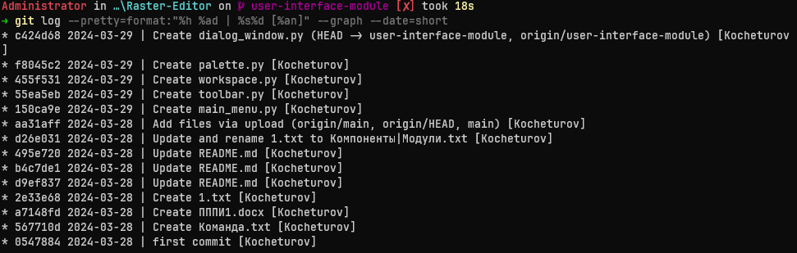

Рисунок 1 – Git log для ветки user-interface-module

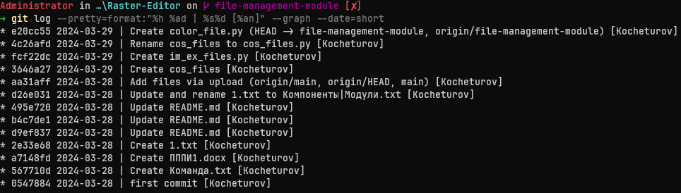

Рисунок 2 – Git log для ветки file-management-module

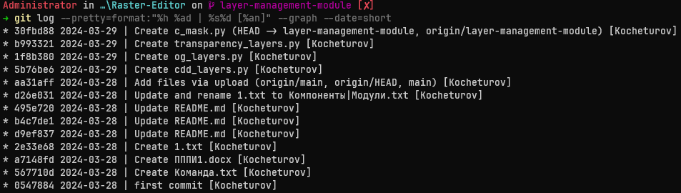

Рисунок 3 – Git log layer-management-module

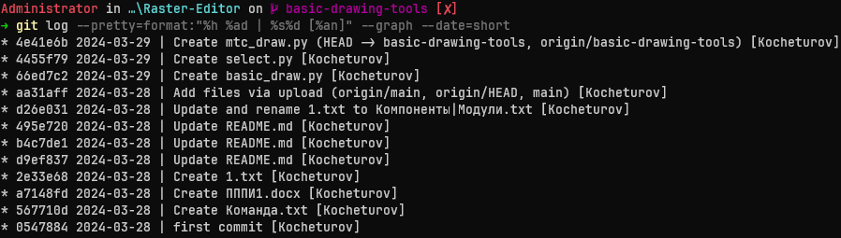

Рисунок 4 – Git log для ветки basic-drawing-tools

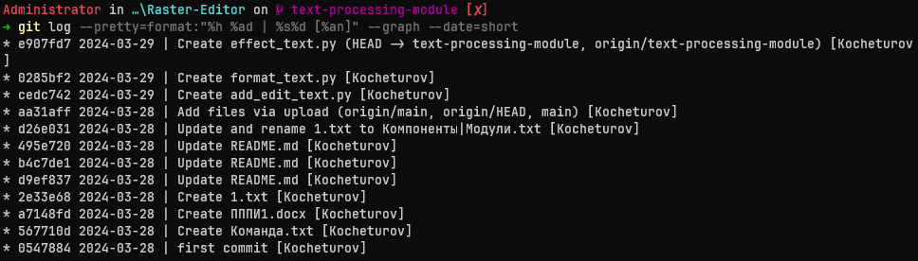

Рисунок 5 – Git log для ветки text-processing-module

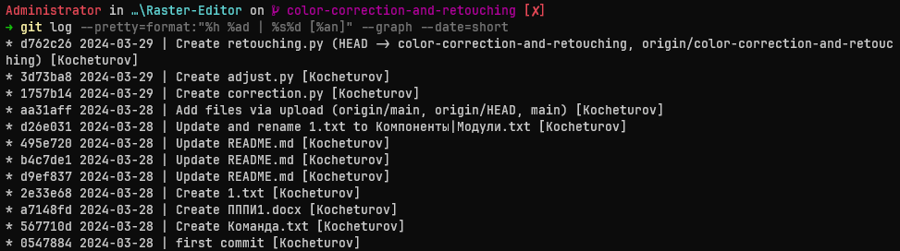

Рисунок 6 – Git log для ветки color-correction-and-retouching

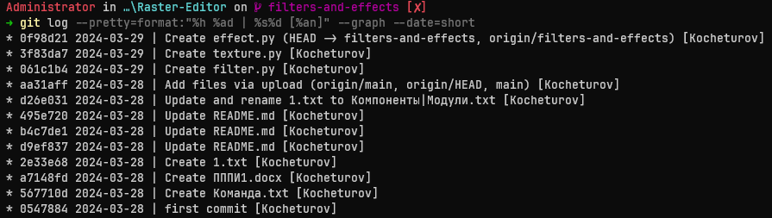

Рисунок 7 – Git log для ветки filters-and-effects

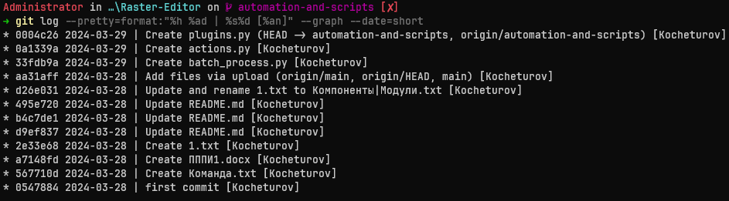

Рисунок 8 – Git log для ветки automation-and-scripts

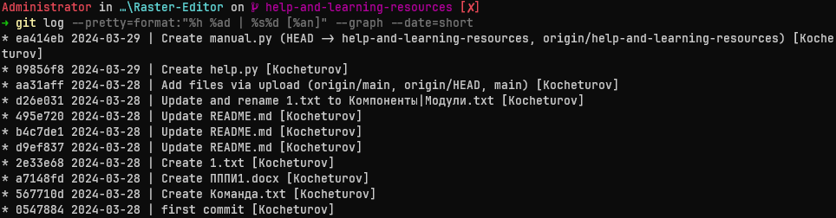

Рисунок 9 – Git log для ветки help-and-learning-resources

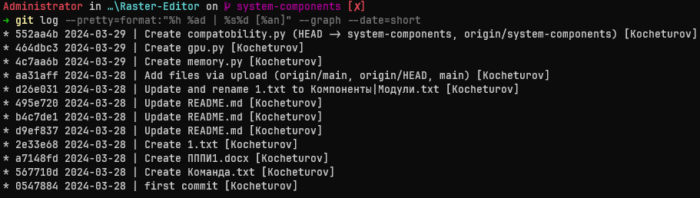

Рисунок 10 – Git log для ветки system-components

При выполнении команды git merge для веток user-interface-module и system-components происходит конфликт файлов (см. рис 11).

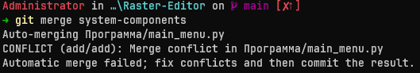

Рисунок 11 – Конфликт файлов

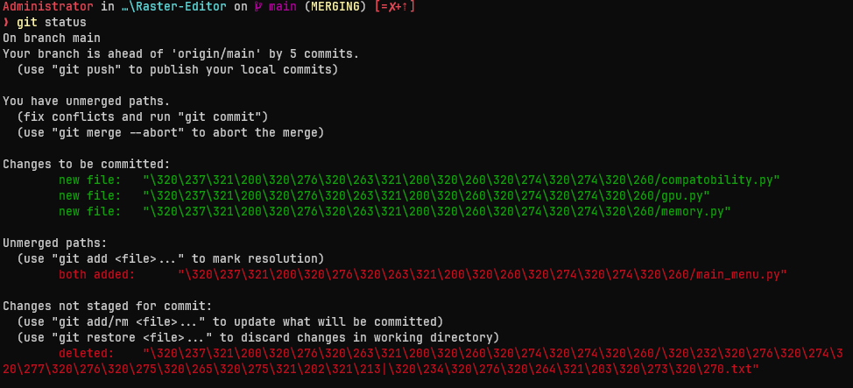

Рисунок 12 – Вывод команды git status

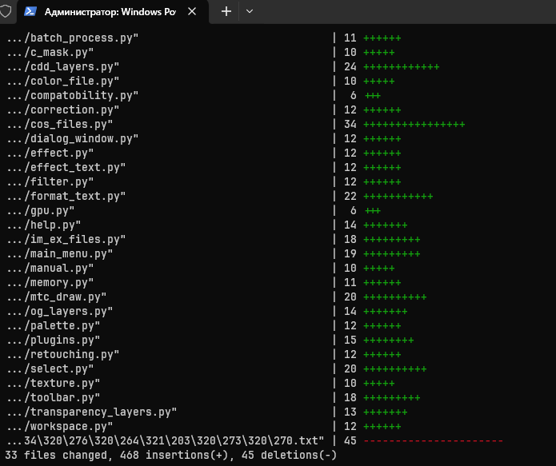

Рисунок 13 – слияние остальных веток

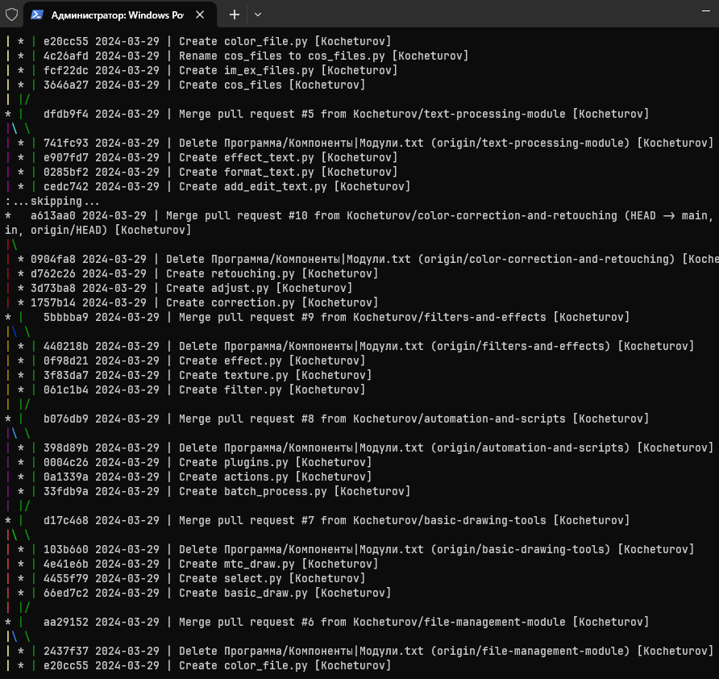

Рисунок 14 – вывод git log